Картотека опытов
и
экспериментов
с почвой.

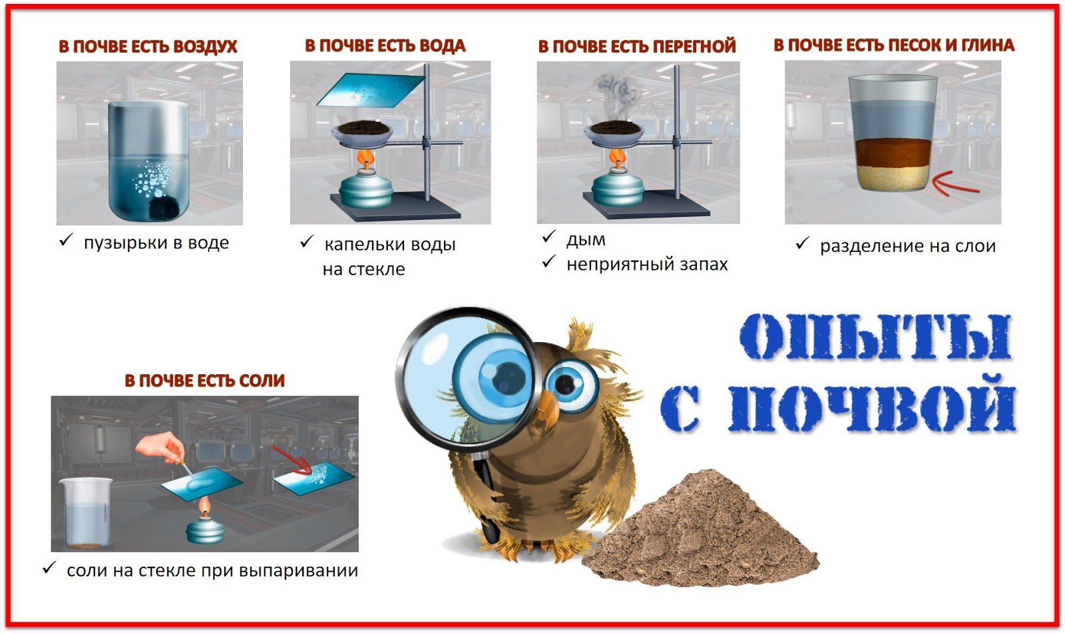

Состав почвы
Опыт № 1
Цель: определение цвета и состава почвы.
Материалы и оборудование: тарелочки с почвой, мерные ложечки, лупы.
Ход опыта:.
Воспитатель: Давайте рассмотрим почву, какого она
цвета? Что можно увидеть в почве?
Разровняйте слой почвы на тарелочке мерной ложечкой. Рассмотрите, какого цвета почва; каков её состав (под лупой). Сделай вывод.
Вывод: Почва имеет тёмный цвет. В почве есть песок, камешки, маленькие палочки, веточки, остатки старых сухих листьев.

Опыт № 2
Цель: определение состава почвы
Материалы и оборудование: стакан с водой, тарелочки с почвой, стеклянная палочка, мерные ложечки.
Ход опыта:
Воспитатель: В стакан с водой добавляем почву и размешиваю стеклянной палочкой. Вода становится мутной. Через некоторое время на поверхность воды всплывает мелкий мусор: остатки листьев, иголок и т.д. На дно оседает песок, и постепенно поверх песка оседает глина.
Вывод: в почве содержатся песок, глина, различный природный мусор.

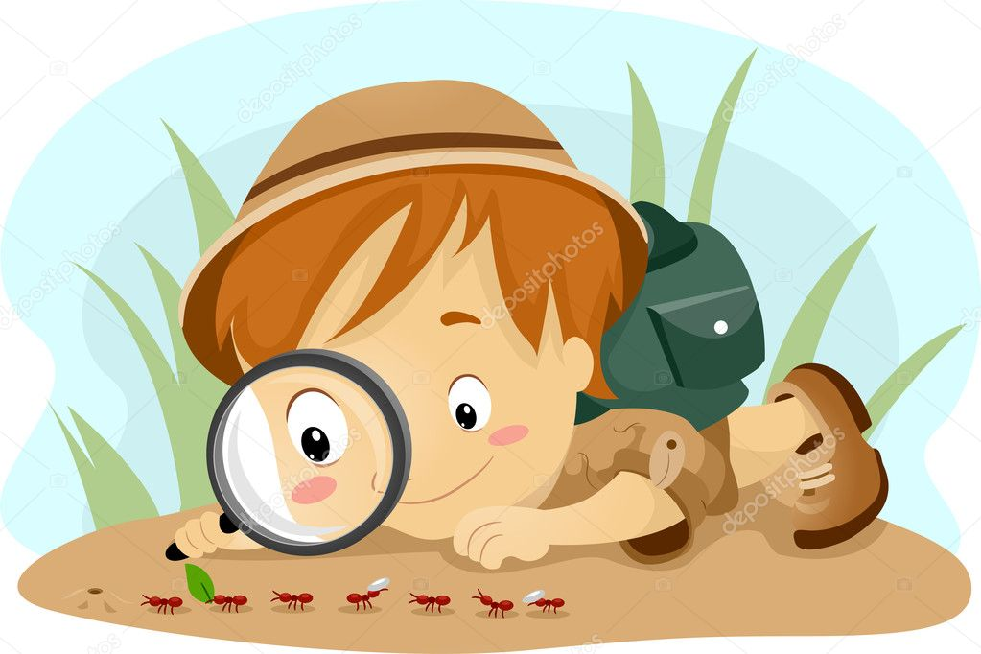
В почве есть воздух
Опыт № 3
Цель: определение состава почвы на наличие в ней воздуха.
Материалы и оборудование : тарелочки с почвой, стаканчики с водой , мерные ложечки.
Ход опыта: Напомнить о том, что в Подземном царстве - почве обитает много жильцов (дождевые черви, кроты, жуки и др.). Чем они дышат? Как и все животные, воздухом. Предложить проверить, есть ли в почве воздух. Возьмите комочек почвы. Бросьте её в стакан с водой Наблюдайте, что происходит. Сделай вывод.
Воспитатель: Что вы увидели?
Дети: Из почвы выходят пузырьки воздуха.
Воспитатель: Какой вывод можно сделать?
Дети: В почве есть воздух.
Воспитатель: Вы правильно заметили, что в почве есть воздух.

Опыт № 4
Цель: определение состава почвы на наличие в ней воздуха.
Материалы и оборудование : тарелочки с почвой , мерные ложечки, влажные салфетки.
Ход опыта: Показать, что при сжимании комочка земли из него как бы «уходит» воздух. (Проводится как дополнительный к предыдущему.) Раздайте детям комочки земли. Пусть они рассмотрят их и запомнят, как они выглядят. Обратите их внимание на то, что внутри комочков есть «пустые места» — там и «прячется» воздух. Затем предложите сжать комочек земли в руке. Что с ним произошло? Каким он стал? Он увеличился или уменьшился? Почему уменьшился? Комочек стал меньше, потому что «пустых мест» между частичками земли стало меньше, они «прижались» друг к другу, а воздух «ушел»: для него не осталось места.

В почве есть влага
Опыт № 5
Цель: определение состава почвы на наличие в ней влаги.
Материалы и оборудование : тарелочки с почвой ,пустые тарелочки, мерные ложечки, бумажные салфетки.
Ход опыта: Воздух в почве есть, а что ещё может быть в почве? Подвести детей к тому , что в почве есть влага.
Воспитатель: Давайте проверим? На тарелочки положите немного почвы и прижмите её салфеткой ( бумажным полотенцем) . На салфетке останется влажный опечаток.
Вывод: В почве есть влага.

Опыт № 6

Цель: определение состава почвы на наличие в ней влаги.
Материалы и оборудование : штатиф , металическая тарелочка с почвой, спиртовка ( свечка) , стекло.
Ход опыта:
Воспитатель: У меня в тарелочке почва, я нагреваю её над пламенем, над почвой я держу стёклышко.
-Что происходит со стёклышкам? Почему оно запотело? Что за капельки появились на стекле?
Вывод: В земле содержится влага.
В почве есть перегной
Опыт № 7
Цель: Определение состава почвы на наличие в ней перегноя
Материалы и оборудование : штатиф , металическая тарелочка с почвой, спиртовка ( свечка).
Ход опыта :
Воспитатель: Землю в металлической тарелочке я хорошо прогреваю над пламенем.
-Что мы чувствуем и наблюдаем? (появляется белый дым и неприятный запах) .
Этот запах издаёт горящий перегной, содержащийся в земле. Это гниющие останки растений и животных, которые делают землю более полезной для растений. Чем дольше перегноя, тем быстрее и крупнее они растут, дают больший урожай.
В почве есть минеральные соли
Опыт № 8
Цель: Определение состава почвы на наличие в ней минеральных солей.
Материалы и оборудование : стакан с растворённой в воде почвой, спиртовка ( свечка), стеклянная пластина, пипетка.
Ход опыта :
Воспитатель: На стеклянную пластинку я капну несколько капель воды из стакана с землёй, подержу над пламенем. Что мы видим? Вода испарилась , а на стекле остался белый налёт. Это и есть минеральные соли.
Вывод: В земле содержатся минеральные соли , необходимые для роста растений.

Вытаптывание почвы
Опыт № 9
Цель: Показать, что в результате вытаптывания почвы (например, на тропинках, игровых площадках) ухудшаются условия жизни подземных обитателей, а значит, их становится меньше. Помочь детям самостоятельно прийти к выводу о необходимости соблюдения правил поведения на отдыхе.
Материалы и оборудование : два образца почвы ( один взят с тропинки по которой мы ходим, другой- с клумбы), две ёмкости с водой.
Ход опыта : Напомните детям, откуда взяты образцы почвы (лучше отобрать их вместе с детьми на участках, которые хорошо им знакомы). Предложите высказать свои гипотезы (где воздуха в почве больше — в местах, которые любят посещать люди, или там, где редко ступает нога человека), обосновать их. Выслушайте всех желающих, обобщите их высказывания, но не оценивайте, ибо в верности (или неверности) своих предположений дети должны убедиться сами в процессе проведения опыта. Одновременно опустите образцы почв в банки с водой и наблюдайте, в какой из них больше воздушных пузырьков (в образце рыхлой почвы). Спросите детей, где подземным обитателям легче дышать? Почему воздуха «под тропинкой» меньше? (Возможно, на этот вопрос детям будет непросто ответить, но пусть они хотя бы попытаются это сделать. Важно, чтобы они учились делать выводы на основе проведенных опытов.) Когда мы ходим по земле, то «давим» на ее частички, они как бы сжимаются, воздуха между ними остается все меньше и меньше.

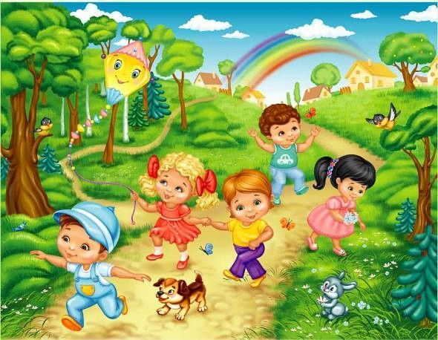
Загрязнение почвы
Опыт № 10
Цель: Показать, как происходит загрязнение почвы.
Материалы и оборудование : две ёмкости с почвой, две ёмкости с водой ( одна чистая, другая с мыльным раствором)
Ход опыта :Предложите детям рассмотреть воду в обеих емкостях. Чем они отличаются? Скажите, что в одной чистая дождевая вода; в другой грязная вода, которая осталась после стирки. Такую воду в домашних условиях мы выливаем в раковину, а за городом просто выплескиваем на землю. Предложите детям высказать свои гипотезы: что будет с землей, если ее полить чистой водой? А если грязной? Полейте почву в одной банке чистой водой, в другой — грязной. Что изменилось? В первой банке почва стала влажной, но осталась чистой: она сможет напоить дерево, травинку. А во второй банке? Почва стала не только влажной, но и грязной: появились мыльные пузыри, потеки. Поставьте банки рядом и предложите сравнить образцы почв после полива.
Обсудить с детьми возможные последствия загрязнения почвы.

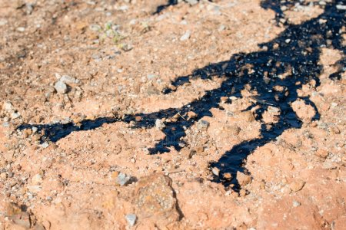

Водопроницаемость почвы
Опыт № 11
Цель: Показать, как на почве образуются лужи.
Материалы и оборудование : ёмкость с почвой, ёмкость с водой, шприц.
Ход опыта :
Воспитатель: Ребята! А хотите узнать , как на земле появляются лужи?
Возьмите стакан с сухой землей и налейте в него немножечко воды ( с помощью шприца). Через прозрачные стенки будет видно, как вода просачивается вглубь по трещинкам и проходам в почве. Через некоторое время вся вода с поверхности уйдет вглубь.
Затем дети добавляют и добавляют воду до тех пор, пока она не перестанет впитываться. В какой-то момент на поверхности земли в стакане появится лужа. Если посмотреть сбоку, то можно увидеть, что все полости и трещинки заполнены водой.
Вывод : лужа появляется тогда, когда воды столько, что земля ее уже впитывать не может.
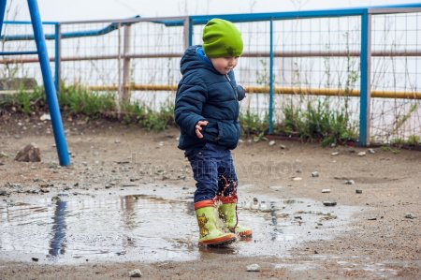

Сказала лопата: Земля – чтобы рыть.
Ботинки сказали: Земля – чтоб ходить.
А люди сказали : Земля – чтобы жить.

